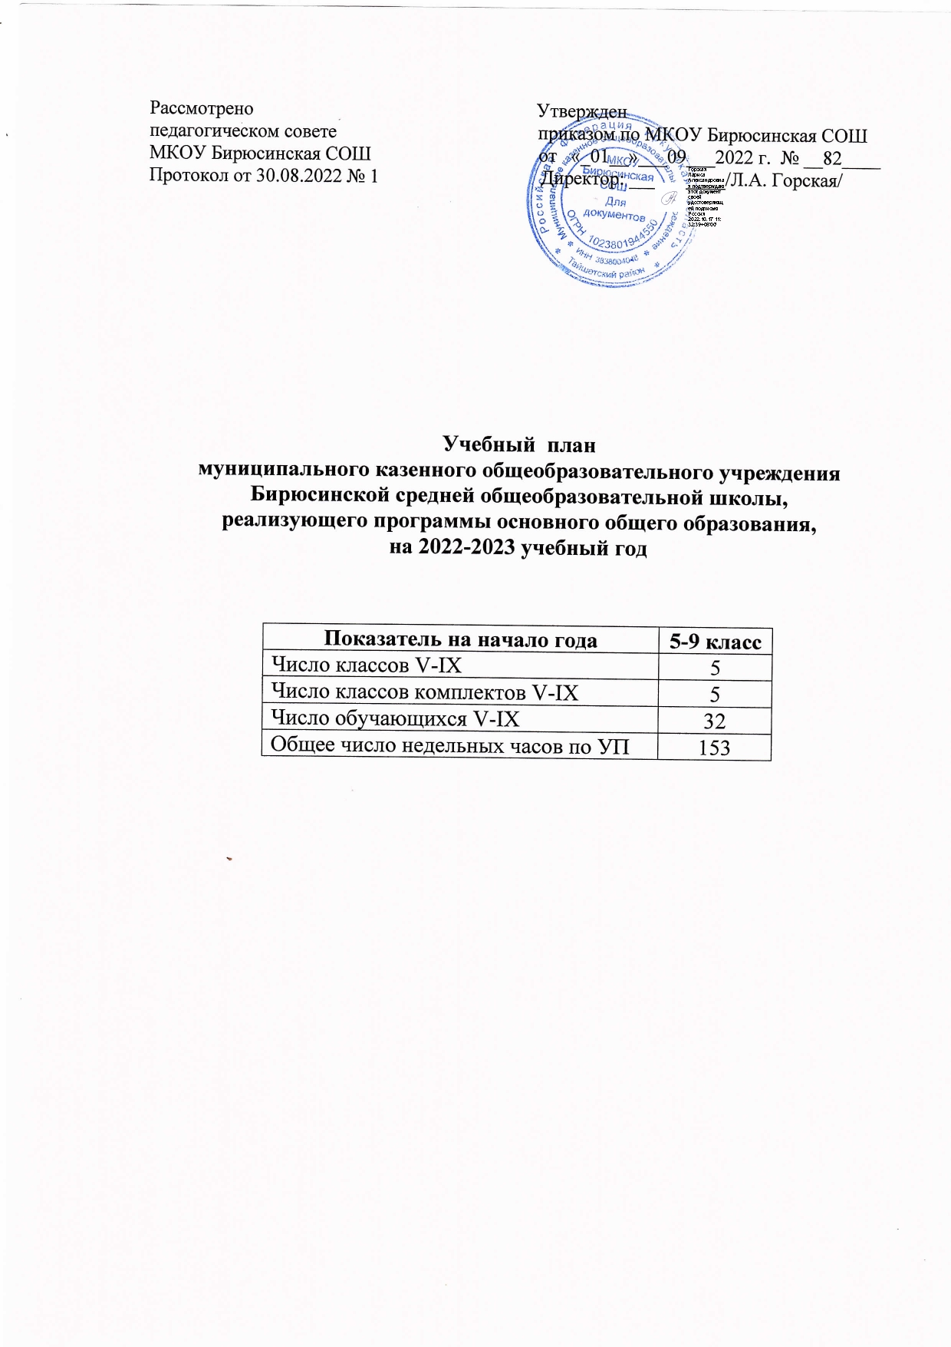

**План комплектования**

|  |  |  |  |  |
| --- | --- | --- | --- | --- |
|  |  | **А** | **Б** | **Итого компл./ уч-ся**  **(средняя наполн.)** |
| **Уровень основного общего образования** | **5 класс** | 4 | **-** | 1/4 |
| **6 класс** | 4 | **-** | 1/4 |
| **7 класс** | 8 | **-** | 1/8 |
| **8 класс** | 5 | **-** | 1/5 |
| **9 класс** | 11 | **-** | 1/11 |
| **Итого на уровне**  **основного общего образования** | | **32** | | **5/6** |

**Учебный план МКОУ Бирюсинская СОШ на 2022-2023 учебный год для классов, реализующих ФГОС ООО второго поколения**

|  |  |  |  |  |  |  |  |  |
| --- | --- | --- | --- | --- | --- | --- | --- | --- |
| Предметные области | Учебные предметы  Классы | Количество часов в неделю | | | | | | |
|  |  | V  (4) | VI  (4) | VII  (8) | VIII  (5) | IX  (11) | Всего  (32) | С учетом объединения |
| Обязательная часть | | | | | | | | |
| Русский язык и литература | Русский язык | 5 | 5 | 4 | 3 | 3 | 20 | 20 |
|  | Литература | 3 | 3 | 3 | 3 | 3 | 15 | 15 |
| Родной язык и родная литература | Родной язык | - | 1 |  |  |  | 1 | 1 |
|  | Родная литература | - | - | - | - | - | - | - |
| Иностранный язык | Иностранный язык | 3 | 3 | 3 | 3 | 3 | 15 | 15 |
| Математика и информатика | Математика | 5 | 5 |  |  |  | 10 | 10 |
|  | Алгебра |  |  | 3 | 3 | 3 | 9 | 9 |
|  | Геометрия |  |  | 2 | 2 | 2 | 6 | 6 |
|  | Информатика | - | 1 | 1 | 1 | 1 | 4 | 4 |
| Общественно-научные предметы | История России. Всеобщая история | 2 | 2 | 2 | 2 | 2 | 10 | 10 |
|  | Обществознание | - | 1 | 1 | 1 | 1 | 4 | 4 |
|  | География | 1 | 1 | 2 | 2 | 2 | 8 | 8 |
| Естественно-научные предметы | Физика |  |  | 2 | 2 | 3 | 7 | 7 |
|  | Химия |  |  |  | 2 | 2 | 4 | 4 |
|  | Биология | 1 | 1 | 1 | 2 | 2 | 7 | 7 |
| Основы духовно-нравственной культуры России |  |  |  |  |  |  |  |  |
| Искусство | Музыка | 1 | | 1 | 1 | - | 4 | 3 |
|  | Изобразительное искусство | 1 | | 1 | - | - | 3 | 2 |
| Технология | Технология | 2 | | 2 | 1 |  | 7 | 5 |
| Физическая культура и основы безопасности жизнедеятельности | Основы безопасности жизнедеятельности |  |  | 1 | 1 | 1 | 3 | 3 |
|  | Физическая культура | 2 | 3 | 3 | 3 | 3 | 14 | 14 |
| Итого |  | 26 | 30 | 32 | 32 | 31 | 151 | 147 |
| Часть формируемая участниками образовательных отношений | | 3 |  |  | 1 | 2 | 6 | 6 |
| Ф-в «Тайны слова» | | 1 |  |  |  |  | 1 | 1 |
| Ф-в «Подготовительные факультатив по математике | |  |  |  |  | 1 | 1 | 1 |
| Ф-в «Читательская грамотность» | | 1 |  |  |  |  | 1 | 1 |
| Ф-в «Занимательная математика» | | 1 |  |  |  |  | 1 | 1 |
| Проектная деятельность | |  |  |  | 1 | 1 | 2 | 2 |
| Максимально допустимая недельная нагрузка | | 29 | 30 | 32 | 33 | 33 | 157 | 153 |

**Учебный план МКОУ Бирюсинской СОШ, реализующей адаптированную основную общеобразовательную программу основного общего образования для обучающихся с легкой умственной отсталостью**

|  |  |  |  |  |
| --- | --- | --- | --- | --- |
| **Предметные области** | **Курсы (предметы)** | **Количество часов в неделю** | | **Всего** |
| **Общеобразовательные области** | **Общеобразовательные курсы** | **V**  **(1 чел.)** | |
| Письмо и развитие речи | 4 | | 4 |
| Чтение и развитие речи | 3 | | 3 |
| Математика | 5 | | 5 |
| Природоведение | 2 | | 2 |
| История Отечества | 2 | | 2 |
| ИЗО | 1 | | 1 |
| Музыка и пение | 1 | | 1 |
| Физическая культура | 3 | | 3 |
| **Трудовая подготовка** | Профессионально-трудовое обучение |  | |  |
| *Сельскохозяйственный труд* | 6 | | 6 |
| Итого: | | 27 | | 27 |
| *Часть, формируемая участниками образовательных отношений* | | 2 |  | 2 |
| Максимально допустимая аудиторная нагрузка | | **29** | | **29** |
| **Внеурочная деятельность** | | **10** | | **10** |
| **Коррекционно-развивающая область** | Социально-бытовая ориентировка | 2 | | 2 |
| Логопедические занятия | 2 | | 2 |
| ЛФК (Адаптивная физическая культура) | _ | | _ |
| Развитие психомоторики | 2 | | 2 |
| **Развивающая область** | | 4 | | 4 |
| ИТОГО | | 39 | | 39 |

**Учебный план МКОУ Бирюсинской СОШ, реализующей адаптированную основную общеобразовательную программу основного общего образования для обучающихся с легкой умственной отсталостью**

|  |  |  |  |  |
| --- | --- | --- | --- | --- |
| **Предметные области** | **Курсы (предметы)** | **Количество часов в неделю** | | **Всего** |
| **Общеобразовательные области** | **Общеобразовательные курсы** | **VI**  **(1 чел.)** | |
| Письмо и развитие речи | 4 | | 4 |
| Чтение и развитие речи | 3 | | 3 |
| Математика | 4 | | 4 |
| Биология | 2 | | 2 |
| География | 2 | | 2 |
| История Отечества | 2 | | 2 |
| Физическая культура | 3 | | 3 |
| **Трудовая подготовка** | Профессионально-трудовое обучение |  | |  |
| *Сельскохозяйственный труд* | 8 | | 8 |
| Итого: | | 28 | | 28 |
| *Часть, формируемая участниками образовательных отношений* | | 2 |  | 2 |
| Максимально допустимая аудиторная нагрузка | | **30** | | 30 |
| **Внеурочная деятельность** | | **10** | | **10** |
| **Коррекционно-развивающая область** | Социально-бытовая ориентировка | 2 | | 2 |
| Логопедические занятия | 2 | | 2 |
| ЛФК (Адаптивная физическая культура) | _ | | _ |
| Развитие психомоторики | 2 | | 2 |
| **Развивающая область** | | 4 | | 4 |
| ИТОГО | | 40 | | 40 |

**Учебный план МКОУ Бирюсинской СОШ, реализующей адаптированную основную общеобразовательную программу основного общего образования для обучающихся с легкой умственной отсталостью**

|  |  |  |  |  |
| --- | --- | --- | --- | --- |
| **Предметные области** | **Курсы (предметы)** | **Количество часов в неделю** | | **Всего** |
| **Общеобразовательные области** | **Общеобразовательные курсы** | **VII**  **(1 чел.)** | |
| Русский язык | 4 | | 4 |
| Чтение | 3 | | 3 |
| Математика | 5 | | 5 |
| Биология | 2 | | 2 |
| География | 2 | | 2 |
| История Отечества | 2 | | 2 |
| Музыка, пение | 1 | | 1 |
| Изобразительное искусство | 1 | | 1 |
| Физическая культура | 3 | | 3 |
| **Трудовая подготовка** | Профессионально-трудовое обучение |  | |  |
| *Швейное дело* | 8 | | 8 |
| Итого: | | 31 | | 31 |
| *Часть, формируемая участниками образовательных отношений* | | 2 |  | 2 |
| **Максимально допустимая аудиторная нагрузка** | | **32** | | **32** |
| **Внеурочная деятельность** | | **10** | | **10** |
| Коррекционная подготовка | Коррекционные курсы | 5 | | 5 |
| **Коррекционно-развивающая область** | Коррекция и развитие психических функций | 2 | | 2 |
| Организация профориентационной работы ф-в «Твой выбор» | 1 | | 1 |
| Формирование здорового образа жизни ф-в «Всё, что тебя касается» | 1 | | 1 |
| Индивидуальная работа и индивидуальные консультирования обучающихся | 1 | | 1 |
| Другие направления внеурочной деятельности (кружки, секции) | | 5 | | 5 |
| Общеинтеллектуальное (библиотечные часы, тематические классные часы) | | 1 | | 1 |
| Спортивно-оздоровительное (участие в спортивных мероприятиях) | | 2 | | 2 |
| Общекультурное (экскурсии, прогулки) | |  | |  |
| ИТОГО | | 42 | | 42 |